الفصل الثاني

العمليات العقلية

هناك ظاهرتين للعملية التعليمية :

١. تعزيز او تثبيت التعلم

٢. التذكير والنسيان

عملية التعزيز ( التي تسمى احيانا بعملية التثبيت ) :- هي تلك العملية التي اذا تلت استجابة معينة ستزيد من احتمال وقوع تلك الاستجابة في المستقبل

هدف من عملية تعزيز :- هو الوصول إلى الهدف بأقصر طريقه عن طريق التعزيز الاستجابات صحيحة

التذكير والنسيان

التذكير : هي ظاهرة لا يستطيع الاستغناء عنها اذا اراد استخدام متعلمه في حياته العملية

منحنى التذكير : ان منحنيات التذكير تبين كمية المادة او المهارة المتذكرة في اوقات مختلفة بعد التوقف عن التمارين

من العوامل التي تؤثر على عملية التذكر :-

١.نوعية المادة او المهارة

٢.مدى اهمية المادة او المهارة بالنسبة للمتعلم

٣.كيفية تعلم المادة أو المهارة

٤.نوعية تجارب الشخص السابقة

ان تذكر الشخص مهارات ذات المعنى بالنسبة له سيأتي نتيجة عوامل كثيرة أهمها:

١. تعلم الشخص للمهارات إلى درجه عالية

٢. ميل الشخص للتفكير بالمهارات او مارستها باستمرار

٣. إمكانية استخدام هذه المهارة في حياة الشخص اليومية

تفسير ظاهرة النسيان

١. نظرية الانحلال : هي من أقدم النظريات التي حاولت شرح ظاهرة النسيان حيث تعتمد على قانون ( عدم الاستعمال ) هو قانون يؤكد ان الشخص سينسي المهارة التي نعلمها اذا لم يمارس هذه المهارة باستمرار

٢. نظرية فرويد : يعتقد ان النسيان هو نتيجة (الكبت) حيث أن الإنسان لا يريد تذكر الأشياء التي تخوفه او تزعجه

\*ملاحظه ان نظريه الكبت لا تمثل كل عمليات النسيان خاصة نسيان المهارات الحركية الا في حالات الخاصة مثل الصدمة النفسية

٣. وهناك نظريات أخرى ترا في الحقيقة لا ننسى الأشياء ولكن الأشياء الجديدة التي نتعلمها تتعارض مع الأشياء القديمة وهذا السبب الذي يجعل الفرد ينسى بعض المهارات

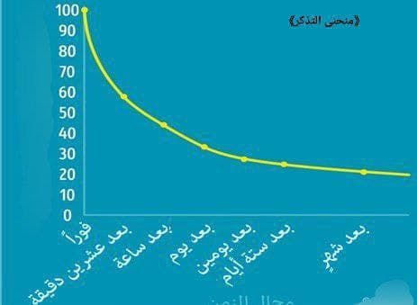

الفصل الثالث